PRESSE-INFORMATION_
13. November 2018

Hekatron Manufacturing auf der electronica 2018
Erfolgreich im Jubiläumsjahr

Auf der electronica 2018 in München zeigt Hekatron Manufacturing sein Leistungsportfolio im Bereich Electronic Manufacturing Services (EMS) dieses Mal an einem neuen Standort (Halle A1, Stand 223.) und auf deutlich größerer Standfläche.

„In unserem Jubiläumsjahr ‚55 Jahre Hekatron Manufacturing‘ sind wir mit einem größeren Stand auf der electronica vertreten,“ freut sich Geschäftsführer Michael Roth. „Das gibt uns die Gelegenheit, unseren Besuchern unser Leistungsportfolio adäquat zu präsentieren.“
Hekatron Manufacturing fertigt elektronische Baugruppen für unterschiedliche industrielle Anwendungen von der bestückten Platine bis zum fertigen Endprodukt – exakt nach Kundenwunsch und zuverlässig. Hekatron bietet sowohl Kleinserien als auch Großserien an. „Das können 50 Baugruppen sein. Wir fertigen aber auch in Millionenauflage“, sagt Michael Künsebeck, Vertriebsleiter EMS der Hekatron Manufacturing sowie Mitglied der Geschäftsleitung und verdeutlicht damit die Flexibilität des Unternehmens.
Hekatron Manufacturing ist zudem Garant für „Made in Germany“. Denn während der Trend im EMS-Bereich zur Auslagerung der Produktion nach Osteuropa geht, hält Hekatron Manufacturing konsequent am Standort Sulzburg in der Nähe Freiburgs fest – und das mit Erfolg.
„Wir blicken im Bereich EMS auf ein erfolgreiches Jahr zurück“, zieht Geschäftsführer Michael Roth Bilanz. „Für 2018 rechnen wir mit einer Umsatzsteigerung mit externen Kunden von über 20 Prozent und auch für 2019 prognostizieren wir weiteres Wachstum“.

Neues Distributionscenter wird 2019 bezogen
Aus diesem Grund ist ein Ausbau der SMD-Fertigung unabdingbar. Dieser Ausbau soll in den vorhandenen Gebäuden der Distribution in Sulzburg umgesetzt werden, was deren Umzug notwendig macht. „Trotz vorhandener Fläche hier in Sulzburg haben wir uns entschieden, die Distribution an einen verkehrsgünstigeren Standort zu verlagern“, erläutert Michael Roth. Im Laufe des Jahres 2019 wird das Distributionscenter in Neuenburg am Rhein bezogen. Für den Standort sprach unter anderem die direkte Autobahnanbindung an die A 5 sowie die perfekte Lage im Dreiländereck.

2.104 Zeichen

Über Hekatron Manufacturing
Die Hekatron Manufacturing ist langjähriger Spezialist im Bereich der Electronic Manufacturing Services (EMS). Das Unternehmen mit Sitz im südbadischen Sulzburg produziert elektronische Baugruppen auf höchstem Niveau. Hekatron verbindet Menschen und Technik, Erfahrung und Leistungsstärke zu einem einzigartigen Angebot. Die Hekatron Unternehmen, Brandschutz und Manufacturing, erwirtschafteten 2017 einen Jahresumsatz von 175 Millionen Euro und beschäftigten 815 Mitarbeitende.

Bildmaterial:

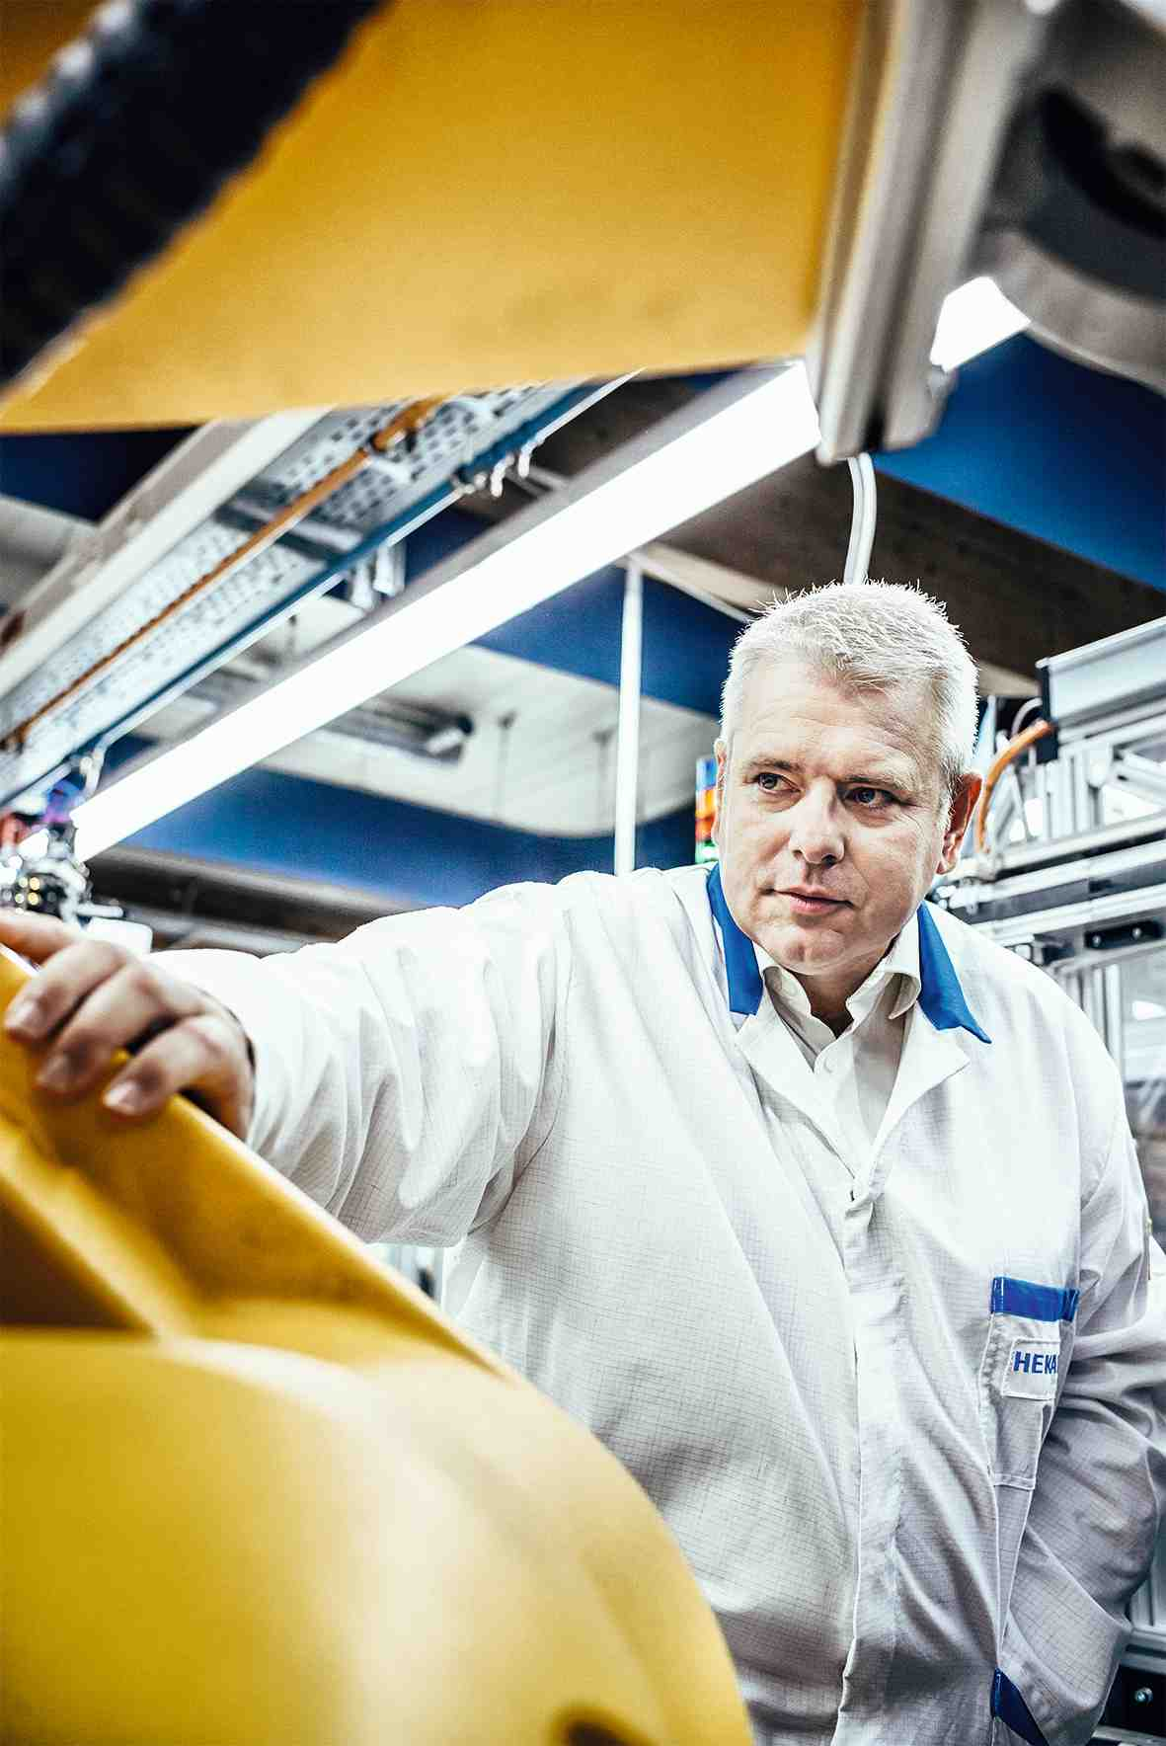
Michael Roth, Geschäftsführer
der Hekatron Manufacturing

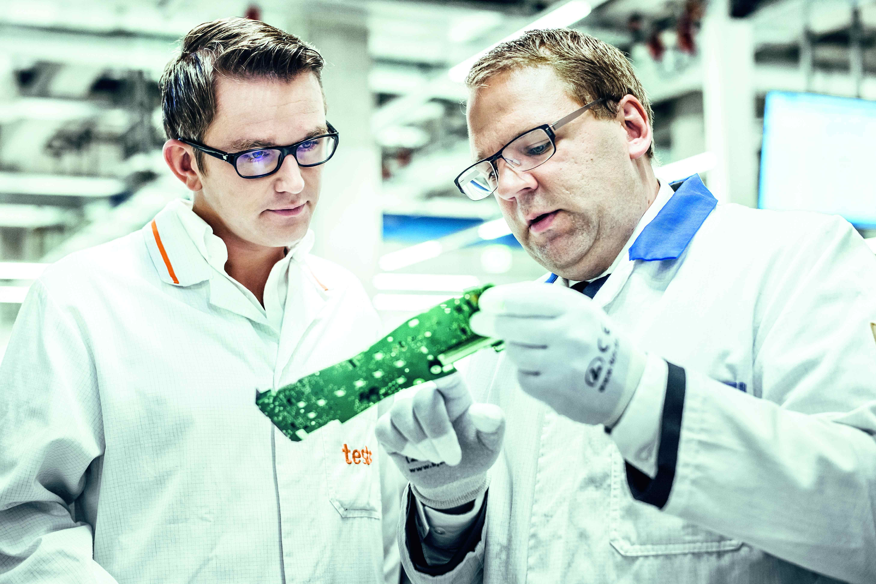
Michael Künsebeck (rechts) Vertriebsleiter
EMS der Hekatron Manufacturing
im Kundengespräch
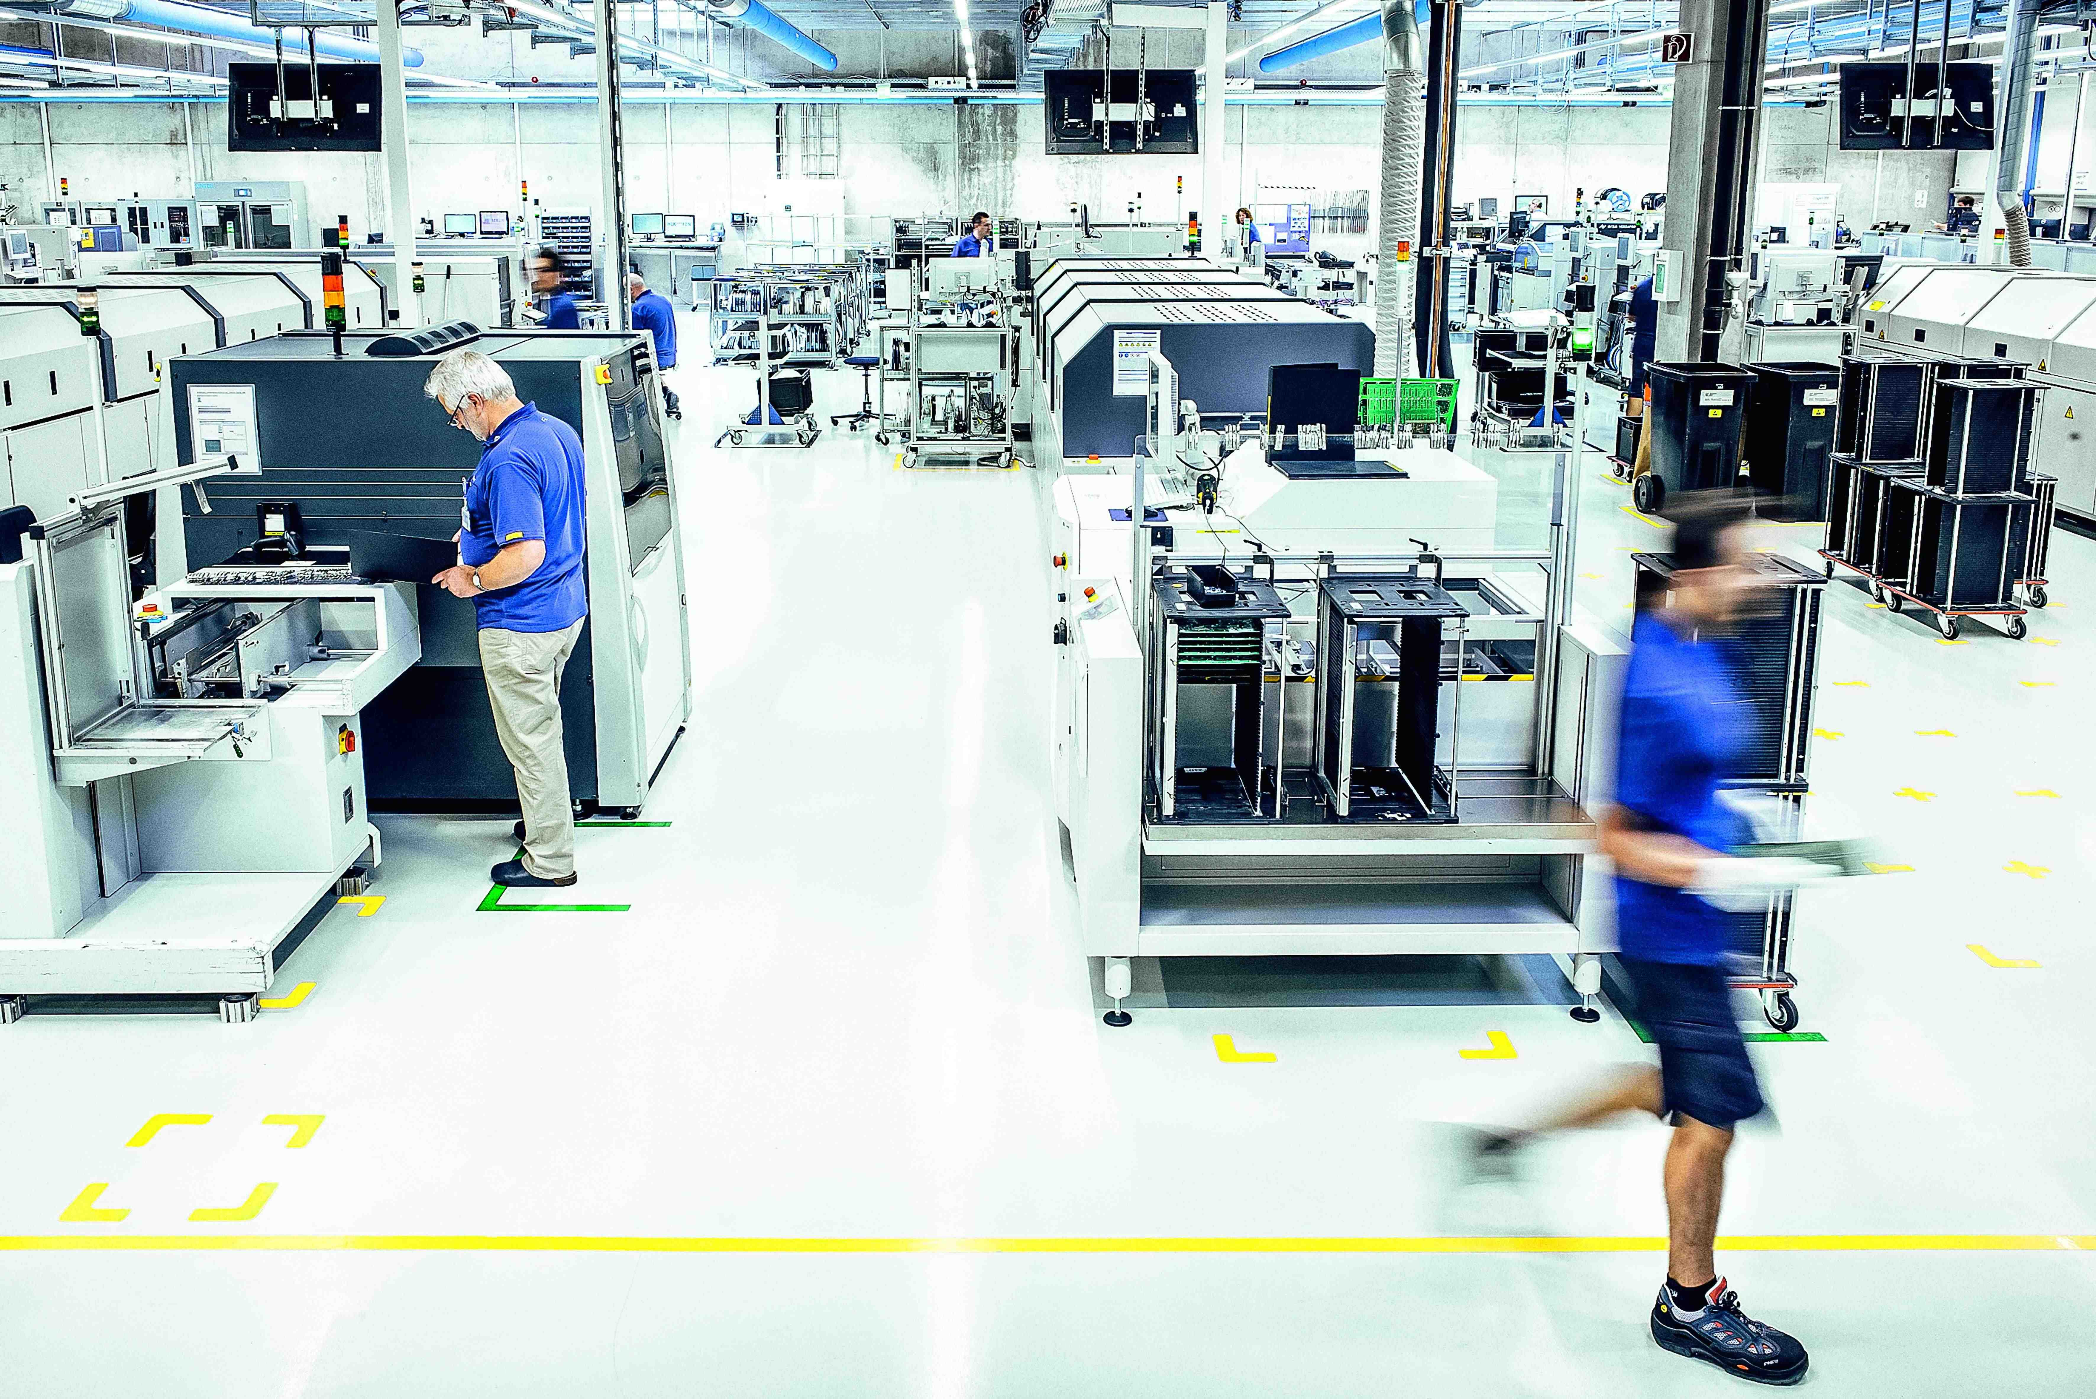
Der EMS-Bereich bei Hekatron Manufacturing

